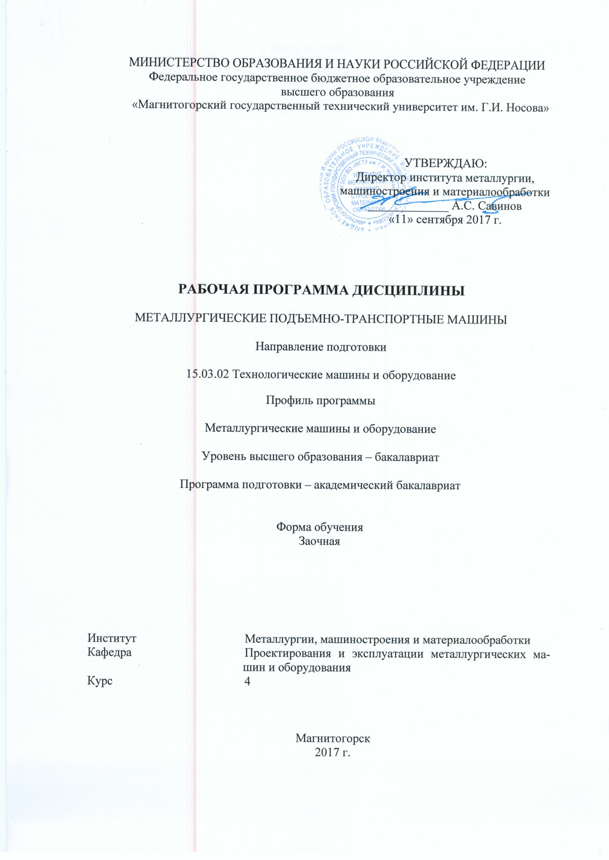
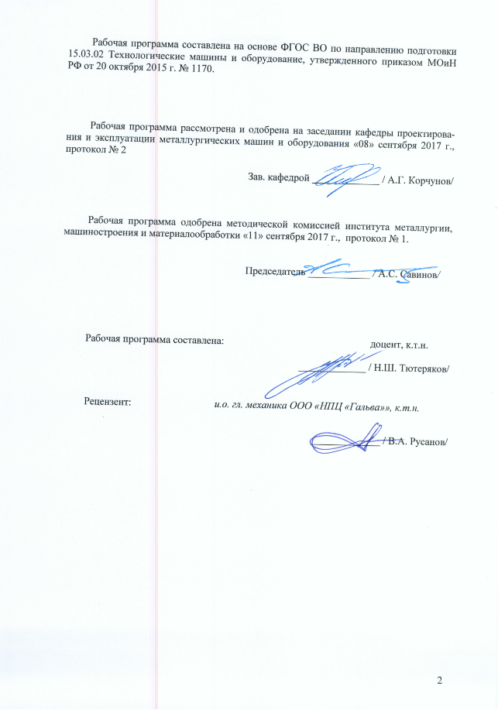

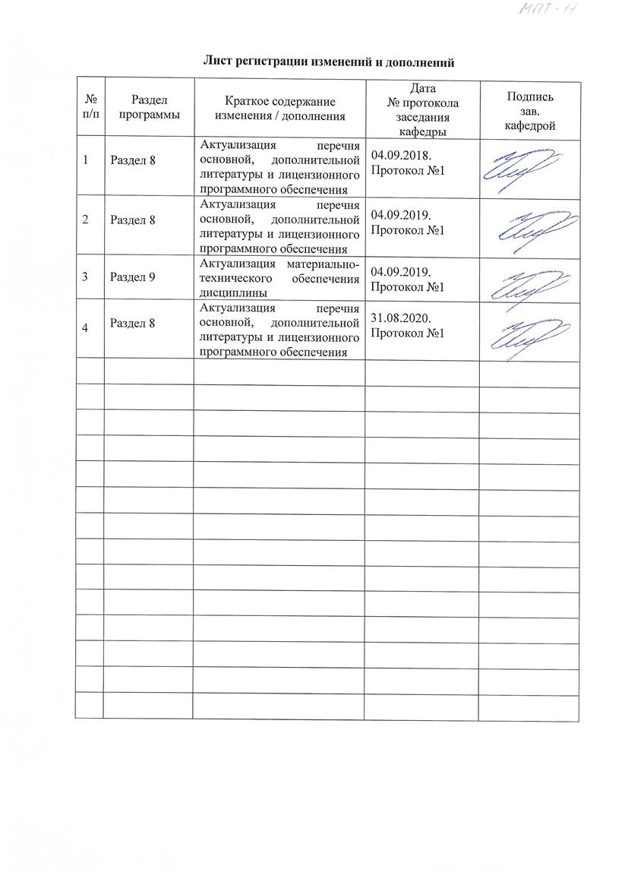
1 Цели освоения дисциплины

Целью преподавания дисциплины является:
- овладение студентами знаниями оборудования подъемно-транспортными машинами (МПТМ) металлургического производства, необходимых им для производственно-технологической, проектно-конструкторской и исследовательской деятельности;
- овладение достаточным уровнем профессиональных компетенций в соответствии с требованиями ФГОС ВО по направлению 15.03.02 «Технологические машины и оборудование», профиль «Металлургические машины и оборудование».

2 Место дисциплины в структуре ООП подготовки специалиста

Дисциплина Б1.В.ДВ.05.01 «Металлургические подъемно-транспортные машины» изучается на четвертом курсе и позволяет студенту получить углубленные знания и навыки для будущей профессиональной деятельности, входит в блок дисциплин по выбору вариативной части профессионального цикла.
Для успешного освоения материала необходимы знания и умения, полученные студентами при изучении базового цикла, особенно дисциплин Б1.В.06 «Технология конструкционных материалов», Б1.Б.15 «Сопротивления материалов», Б1.Б.16 «Теории машин и механизмов», Б1.Б.14 «Теоретической механики» и при изучении вариативной части Б1.В.13 «Детали машин».
Знания (умения, владения), полученные при изучении данной дисциплины будут необходимы при изучении следующих дисциплин в соответствии с учебным планом:
Б1.Б.22 «Основы технологии машиностроения», Б1.В.07 «Технологические линии и комплексы металлургических цехов», Б1.В.08 «Механическое оборудование аглодоменных цехов», Б1.В.09 «Механическое оборудование сталеплавильных цехов», Б1.В.10 «Механическое оборудование прокатных цехов» Б1.В.12 «Монтаж, эксплуатация и ремонт металлургических машин и оборудования».
Знания (умения, владения), полученные при изучении данной дисциплины будут необходимы при прохождении производственной - практики по получению профессиональных умений и опыта профессиональной деятельности Б2.В.02(П), производственной – преддипломной практики Б2.В.03(П), подготовке к защите выпускной квалификационной работы Б3.Б.02.
3 Компетенции обучающегося, формируемые в результате освоения дисциплины:

В результате освоения дисциплины (модуля) «Металлургические подъемно-транспортные машины» студент должен обладать следующими компетенциями:

Структурный  элемент  компетенции | Планируемые результаты обучения
ПК-5 Способностью принимать участие в работах по расчету и проектированию деталей и узлов машиностроительных конструкций в соответствии с техническими заданиями и использованием стандартных средств автоматизации проектирования
Знать | Назначение и сущность различных комплексов, процессов, оборудования и производственных объектов, деталей и узлов подъемно-транспортных машин.
Уметь | Применять все известные методы расчета при проектировании деталей и узлов подъемно-транспортных машин.
Владеть | Совершенствования профессиональных знаний и умений путем использования возможностей информационной среды.
ПК-12 Способностью участвовать в работах по доводке и освоению технологических процессов в ходе подготовки производства новой продукции, проверять качество монтажа и наладки при испытаниях и сдаче в эксплуатацию новых образцов изделий, узлов и деталей выпускаемой продукции
Знать | Назначение и сущность различных комплексов, процессов, оборудования и производственных объектов, деталей и узлов изделий подъемно-транспортных машин.
Уметь | Грамотно обосновать результат принятых решений.
Владеть | Способами совершенствования профессиональных знаний и умений путем использования возможностей информационной среды.
ПК-13 Умением проверять техническое состояние и остаточный ресурс технологического оборудования, организовывать профилактический осмотр и текущий ремонт технологических машин и оборудования
Знать | Основные методы при оценке технического состояния и остаточного ресурса технологического оборудования подъемно-транспортных машин.
Уметь | Корректно выражать и аргументированно обосновывать принимаемые решения по результатам анализа оценки технического состояния технологического оборудования подъемно-транспортных машин.
Владеть | Ведения статистики технического состояния технологического оборудования с целью прогнозирования текущих ремонтов.

4 Структура и содержание дисциплины (модуля)

Общая трудоемкость дисциплины составляет 5 зачетных единиц 180 акад. часов, в том числе:
– контактная работа – 16,7 акад. часов:
– аудиторная – 12 акад. часов;
– внеаудиторная – 4,7 акад. часов
– самостоятельная работа – 154,6 акад. часов;
– подготовка к зачету– 8,7 акад. часа

Раздел/ тема  дисциплины | Курс | Аудиторная  контактная работа  (в акад. часах) |  |  | Самостоятельная работа (в акад. часах) | Вид самостоятельной  работы | Форма текущего контроля успеваемости и  промежуточной аттестации | Код и структурный  элемент  компетенции
Раздел/ тема  дисциплины | Курс | лекции | лаборат.  занятия | практич. занятия
- Введение. Металлургия и металлургическое машиностроение. Металлургические подъемно-транспортные машины и механизмы: основные понятия и определения. Режимы работы. Расчетные нагрузки. Нормы ГГТН. Классификация, области применения отдельных видов машин. Требования, предъявляемые к МПТМ и транспортирующим машинам. Направления в их развитии. | 4 | 0,5 |  | - | 5 | Самостоятельное изучение учебной и научно литературы  Поиск дополнительной информации по заданной теме  Работа с электронными библиотеками | Устный опрос. | ПК-5, 12, 13 з.у.в.
- Типовые детали и механизмы МПТМ. Элементы кранов. Элементы крепления, заклепочные соединения. Типовые детали и механизмы ГПМ и У: гибкие тяговые и подъемные органы, блоки, полиспасты, звездочки, барабаны, тормоза и остановы. Электромагниты. Грейферы. Захваты: конструкции и расчет. Вспомогательные устройства. | 4 | 1 |  | 1 | 22 | Самостоятельное изучение учебной и научно литературы  Работа с электронными библиотеками  Подготовка и выполнение практических работ | Устный опрос.  Защита практической работы. | ПК-5, 12, 13 з.у.в.
- Грузоподъемные машины и устройства. Общие сведения. Назначение, классификация и основные параметры мостовых и консольных кранов, манипуляторов и роботов; расчеты типовых механизмов: подъема, передвижения, поворота, захвата и выталкивания. | 4 | 1 |  | 1 | 23 | Самостоятельное изучение учебной и научно литературы  Работа с электронными библиотеками  Подготовка и выполнение практических работ | Устный опрос.  Защита практической работы. | ПК-5, 12, 13 з.у.в.
- ПТМ агломерационных, доменных цехов и обжиговых фабрик. Подъемно-транспортные машины рудных дворов; агломерационных и обжиговых фабрик, доменных цехов. Подъемно-транспортные машины шихтовых материалов. Краны портальные, перегрузочные грейферные, козловые, магнитные, магнито-грейферные. Краны для замены тележек агломашин и обжиговых машин. Краны литейного двора: мостовые, консольные, радиальные, хордовые. | 4 | 0,5 |  | 1 И | 15 | Самостоятельное изучение учебной и научно литературы  Работа с электронными библиотеками  Подготовка и выполнение практических работ | Устный опрос.  Защита практической работы. | ПК-5, 12, 13 з.у.
- ПТМ сталеплавильных цехов. ПТМ и У для шихты и скрапа. Корзины, совки, бадьи. Загрузочные и завалочные краны.  ПТМ и У для стали и шлака. Ковши и чаши. Краны литейные. | 4 | 0,5 |  | 1 | 21 | Самостоятельное изучение учебной и научно литературы  Работа с электронными библиотеками  Подготовка и выполнение практических работ | Устный опрос.  Защита практической работы. | ПК-5, 12, 13 в.
- ПТМ прокатных цехов. Краны клещевые. Краны с магнитами. Портальные металловозы. Краны с лапами (пратцен-краны). | 4 | 0,5 |  | 1 | 20 | Самостоятельное изучение учебной и научно литературы  Работа с электронными библиотеками  Подготовка и выполнение практических работ | Устный опрос.  Защита практической работы. | ПК-5, 12, 13 з.у.в.
- Краны кузнечно-прессовых цехов. Ковочные краны. Назначение, устройство и основные параметры кранов. Назначение и устройство кантователей. Особенности конструкции моста кранов и расположение на нем главной и вспомогательной тележек.  Закалочные краны. Технологические требования к закалке деталей большой массы. Назначение, устройство и основные параметры кранов. | 4 | 0,5 |  |  | 17 | Самостоятельное изучение учебной и научно литературы  Работа с электронными библиотеками  Подготовка и выполнение практических работ | Устный опрос.  Защита практической работы. | ПК-5, 12, 13 з.у.в.
- Металлургические транспортирующие машины (МТМ).  Транспортирующие машины и устройства: периодического действия, непрерывного действия, с гибким тяговым органом; непрерывного действия без тягового органа. Рольганги. Шлепперы.  Конструкции и методы расчета основных типов транспортирующих машин. Вспомогательные устройства. | 4 | 0,5 |  | 1И | 10,6 | Самостоятельное изучение учебной и научно литературы  Работа с электронными библиотеками  Подготовка и выполнение практических работ | Устный опрос.  Защита практической работы. | ПК-5, 12, 13 з.у.в.
- Пневматический транспорт. Пневматические установки нагнетательного и всасывающего действия. Область применения. Принцип действия. Достоинства, недостатки всасывающих и нагнетающих установок. | 4 | 0,5 |  |  | 10 | Самостоятельное изучение учебной и научно литературы  Поиск дополнительной информации по заданной теме  Работа с электронными библиотеками | Устный опрос. | ПК-5, 12, 13 з.у.в.
- Гидравлический транспорт.  Гидравлические установки безнапорного и напорного действия. Классификация и принцип действия. Область применения, достоинства и недостатки. | 4 | 0,5 |  |  | 11 | Самостоятельное изучение учебной и научно литературы  Поиск дополнительной информации по заданной теме  Работа с электронными библиотеками | Устный опрос. | ПК-5, 12, 13 з.у.в.
Итого по курсу | 4 | 6 |  | 6/2И | 154,6 | Самостоятельное изучение учебной и научно литературы  Поиск дополнительной информации по заданной теме  Работа с электронными библиотеками  Подготовка к экзамену | Сдача курсового проекта  Экзамен. | ПК-5, 12, 13 в.
Итого по дисциплине | 4 | 6 |  | 6/2И | 154,6 |  | Курсовой проект  Экзамен | ПК-5, 12, 13 з.у.в.

5 Образовательные технологии

При проведении лекционных занятий применяются:
Лекция-визуализация - учит студента преобразовывать устную и письменную информацию в визуальную форму, выделяя при этом наиболее значимые и существенные элементы. На лекции используются схемы, рисунки, чертежи и т.п., к подготовке которых привлекаются обучающиеся. Проведение лекции сводится к связному развернутому комментированию преподавателем подготовленных наглядных пособий. Данный тип лекции хорошо использовать на введения студентов в новый тематический раздел;
Лекция с разбором конкретной ситуации, по применению конкретных технических решений для разработки и создания подъемно-транспортных машин на конкретных примерах; студенты совместно анализируют и обсуждают представленный материал;
На практических занятиях используются методы:
Информационные технологии – использование электронной образовательной среды с целью расширения доступа к образовательным ресурсам и объективного контроля и мониторинга знаний студентов.
Работа в команде и Анализ конкретных проблем «Case-study» – совместная деятельность студентов в группе под руководством лидера, направленная на разработку решения конкретного задания.
Опережающая самостоятельная работа – изучение студентами нового материала при подготовке к практическим занятиям до его изучения в ходе аудиторных занятий.

6 Учебно-методическое обеспечение самостоятельной работы студентов

По дисциплине «Металлургические подъемно-транспортные машины» предусмотрена аудиторная и внеаудиторная самостоятельная работа обучающихся.
Аудиторная самостоятельная работа студентов предполагает выполнение практических работ.

ЗАДАНИЯ ДЛЯ ПРАКТЧЕСКИХ РАБОТ

Задание 1

РАСЧЕТ МЕХАНИЗМА ПЕРЕДВИЖЕНИЯ ТЕЛЕЖКИ МОСТОВОГО КРАНА

Тележка (рис. 1) имеет приводные ходовые колеса 1 и холостые ходовые колеса 2, вертикальный редуктор 3, электродвигатель 4, зубчатые полумуфты 5, промежуточный вал 6, упругую муфту 7 и тормоз 8. На металлоконструкции тележки 9 установлен механизм подъема груза 10.
В случае применения навесных редукторов типа ВКН, Ц3ВК, Ц3ВКФ применяют штырь 11, препятствующий поворачиванию редуктора вокруг оси ходового колеса (рис. 1, а). В случае применения редукторов на лапах типа ВК, ВКУ применяют зубчатую муфту 12 и групповое болтовое соединение 13 (рис. 1, б).
Центр тяжести тележки с грузом расположен в центре между опорными точками ходовых колес (рис. 1, б).
Исходные данные:
1) грузоподъемность (масса груза)
2) скорость передвижения
3) группа классификации механизма М5;
4) режим нагружения L2 (умеренный) — по ИСО 4301/1 и [1].
Рис. 1. Кинематическая схема тележки мостового крана:
а — механизм передвижения с навесным редуктором;
б — механизм передвижения с редуктором на лапах
В случае применения навесных редукторов типа ВКН, Ц3ВК, Ц3ВКФ применяют штырь 11, препятствующий поворачиванию редуктора вокруг оси ходового колеса (рис. 1, а). В случае применения редукторов на лапах типа ВК, ВКУ применяют зубчатую муфту 12 и групповое болтовое соединение 13 (рис. 1, б).
Центр тяжести тележки с грузом расположен в центре между опорными точками ходовых колес (рис. 1, б).
Исходные данные:
1) грузоподъемность (масса груза)
2) скорость передвижения
3) группа классификации механизма М5;
4) режим нагружения М3 (умеренный) — по ИСО 4301/1.

Задание 2
МЕТОДИКА РАСЧЁТА МЕХАНИЗМА ПОДЪЁМА ГРУЗА МОСТОВОГО (КОЗЛОВОГО) КРАНА ОБЩЕГО НАЗНАЧЕНИЯ
Задание. Спроектировать механизм подъёма груза мостового крана общего назначения.
Дано: грузоподъёмность высота подъёма скорость подъёма режим нагружения L2 (умеренный); группа классификации механизма М3; по ИСО 4301/1 дана схема тележки (рис. 1).
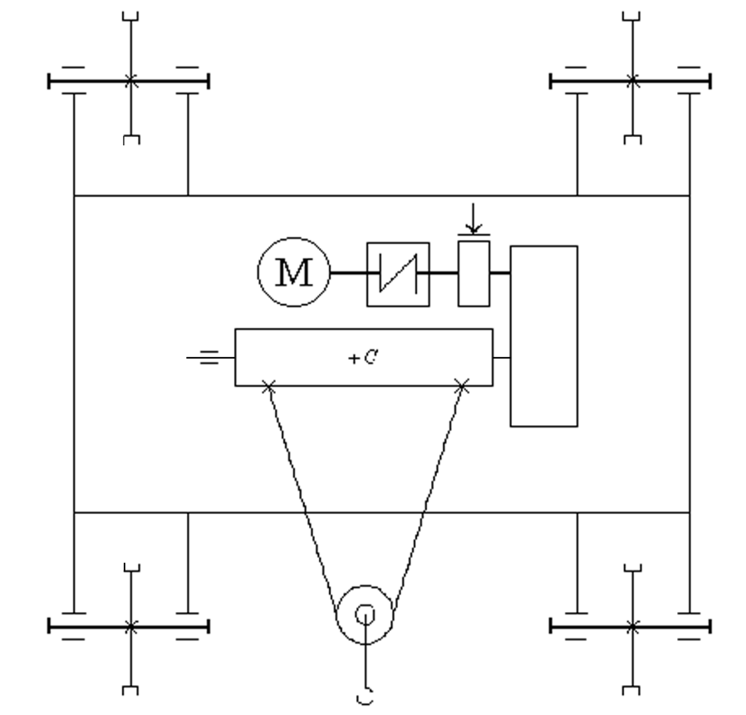
Рис. 1. Схема тележки с механизмом подъёма груза
Задание 3

РАСЧЕТ ЭЛЕКТРИЧЕСКОЙ ТАЛИ

Цель. Рассчитать механизм подъёма груза электрической тали со встроенным в барабан электродвигателем (рис. 1).
Исходные данные:
- грузоподъёмность
- скорость подъёма
- высота подъёма
- режим нагружения (умеренный);
- группа классификации механизма
- число зубьев шестерни
Рис. 1. Схема электрической тали:
1 — мотор-барабан; 2 — зубчатая полумуфта; 3 — соосный зубчатый редуктор;
4 — дисковый грузоупорный тормоз; 5 — канатно-блочная система;
6 — электрошкаф; 7 — колодочный тормоз

СОСТАВ КУРСОВОГО ПРОЕКТА

Цель, стоящая перед курсовым проектом, регламентирует объем выполняемой работы. Проект должен состоять из графической части и расчетно-пояснительной записки. В нем необходимо разработать узлы машины, скомпоновать всю машину. Поэтому минимальный объем графической части – два листа формата 24 (А 1).
На первом листе разрабатывается общий вид машины, на втором – какой-либо ее узел или механизм. В пояснительной записке производиться кинематический и прочностной расчеты всех узлов и основных деталей машины.
Работа над проектом должна проходить в два этапа.
На первом этапе выполняется проектный расчет устройства и его эскизная компоновка. Проектный расчет следует производить по упрощенным формулам, пользуясь таблицами, номограммами и по аналогии с действующими машинами. Эскизную разработку желательно выполнять на миллиметровой бумаге. После выбора всех узлов и деталей проектируемого устройства, а также после увязки всех размеров на эскизном листе, следует уточнить масштаб чертежа и приступить ко второму этапу выполнения проекта.
На втором этапе производится уточненный расчет механизмов проектируемого устройства, оформляется расчетно-пояснительная записка, выполняются чертежи.
Выполненный и полностью оформленный проект защищается на кафедре в сроки, предусмотренные учебным планом.

ПРОЕКТНЫЕ (ПРЕДВАРИТЕЛЬНЫЕ) РАСЧЕТЫ МЕХАНИЗМОВ МПТМ

Проектный расчет подъемного механизма

Выбор типа полиспаста и расчет гибкого органа. Определение размеров барабана. Определение статической мощности двигателя. Выбор двигателя (необходимое для этого расчета значение к. п. д. механизма принимается предположительно, а затем при окончательном расчете уточняется). Определение числа оборотов барабана. Определение общего передаточного числа редуцирующих устройств механизма подъема. Подбор редуктора. Выбор типа тормоза и места его расположение.

Проектный расчет механизма передвижения
Предварительное определение веса тележки или крана и давлений на колеса. Выбор диаметра ходовых колес и диаметра осей или цапф. Определение сопротивления движению. Выбор числа приводных колес из условия отсутствия буксования. Определение статической мощности двигателя. Определение числа оборотов ходовых колес. Определение передаточного числа редуктора. Подбор редуктора. Выбор типа тормоза и места его установки.

Проектный расчет механизма вращения поворотных кранов

Предварительное определение веса поворотной части крана, места расположения и веса противовеса. Определение опорных реакций. Выбор типа, основных размеров опорных частей и колонны или круглого рельса. Определение момента сил сопротивления вращению крана. Определение мощности двигателя и его выбор. Определение общего передаточного числа механизма вращения крана. Проверка двигателя на перегрузку в момент пуска. Подбор тормоза.

ЭСКИЗНЫЙ ПРОЕКТ (КОМПОНОВКА)МЕХАНИЗМОВ В МПТМ

Проектный расчет должен сопровождаться одновременным составлением в масштабе эскиза тележки или общей схемы, эскизов отдельных механизмов поворотных кранов. Это позволит установить взаимное расположение отдельных механизмов, выяснить габариты машины, определить все необходимые размеры для дальнейших расчетов валов, осей, тормозов и пр.
Компоновка выполняется строго в масштабе. При этом в плане моторы, муфты, редукторы, подшипники, барабаны, зубчатые и ходовые колеса изображаются прямоугольниками или окружностями. Компоновка выполняется в трех проекциях: план и две боковые проекции, из которых на одной должен быть виден механизм передвижения.
Выполнение компоновки надо начинать с вычерчивания механизма подъема в плане и в виде сбоку со стороны базы. При этом в плане устанавливается расстояние между осью двигателя и осью барабана, намечается расположение балок тележки и предварительно намечается месторасположение тормоза, а в виде сбоку выясняется взаимное расположение по высоте двигателя, редуктора, открытых зубчатых колес (если они есть) барабана и устанавливается место крепления уравнительного блока или верхних блоков (для полиспаста с кратностью больше двух).
При размещении механизма передвижения надо иметь в виду, что ходовые колеса в направлении колен должны быть на строго одинаковом расстоянии от оси подвески (середины барабана), что обеспечит одинаковую нагрузку на них от веса груза. Желательно, чтобы в их направлении базы тележки давления на колеса распределялись равномерно.
В случае, если общая компоновка тележки или крана окажется неудовлетворительной в отношении габаритов, использования площади, распределения давления между опорами, возможности крепления отдельных деталей и установки тормозов, а также в отношении удобства сборки, надзора, ухода (смазки) и ремонта механизмов, следует изменить схему полиспаста или передаточное число редуктора и т. п.; учитывая недостатки полученной конструкции, произвести расчет снова.

УТОЧНЕННЫЙ РАСЧЕТ

Предварительные расчеты должны быть уточнены после завершения эскизной компоновки оборудования. Выполнение расчетов обязательно проводить на современном научном уровне. Выбираемые материалы должны соответствовать современным техническим достижениям и ГОСТам последних лет.
При уточненном расчете проверяются электродвигатели по пусковым моментам, определяются окончательные размеры всех узлов, производится расчет валов, осей, цапф, проверяются размеры опор. Разрабатываются вопросы смазки узлов. Производится расчет всех тормозов.

ГРАФИЧЕСКАЯ ЧАСТЬ ПРОЕКТА

Как уже отмечалось, графическая часть состоит из листов формата 24 (А 1).
Чертежи выполняются в соответствии с ГОСТами (ЕСКД). При их выполнении требуется четкость и ясность выражения технической мысли. Выполняются чертежи в карандаше, со спецификацией, размерами и обозначениями, при этом проекции необходимо разместить так, чтобы изображения не оказались смещенными к краям, при оставшейся свободной части листа.
Предлагаемую конструкцию необходимо показать достаточно ясно, чтобы не возникло сомнений при ее изучении. Однако следует избегать вычерчивания мелких проекций, второстепенных размеров и сечений. Узловые чертежи должны содержать указания по посадке.
На первом листе выполняется общий вид тележки или крана, как правило, в трех проекциях. При проектировании тележки ее боковые проекции следует выполнять так, чтобы на одной из них механизм передвижения был на переднем плане. Важно также, чтобы на чертеже ограждения не закрывали механизмы. С этой целью следует делать вырывы в ограждении. Следует обратить внимание на установку и привязку конечных выключателей, амортизаторов. При простановке размеров необходимо давать привязку механизмов, показывать габариты и основные элементы конструкции. На общем виде приводится техническая характеристика.
На листе «механизм подъема» следует показывать разрез по оси барабана лебедки. С целью пояснения крепления каната к барабану показывается торцевой вид на барабан или торцевой разрез по месту крепления каната к барабану. Необходимо показать конструкцию смазочного устройства и систем уплотнителей. Для этих видов допустимо уменьшение масштаба. Для кранов, имеющих два механизма подъема, на чертеже «механизм подъема» выполняется разрез только на одной из лебедок (по указанию преподавателя).
Чертеж «механизм передвижения» представляет собой вид по валу ходовых колес. На этом лист необходимо показать ходовые колеса, их соединения с валом, разрезы по буксам. При соединении ходовых колес с валом редуктора через муфты следует показать последние в разрезе. Необходимо также сделать разрез по входному валу редуктора, на котором можно видеть способ его соединения с валом двигателя. Для пояснения крепления букс ходовых колес к раме необходимо вычертить боковой вид на буксу.
Кроме механизма подъема или механизма передвижения на втором листе проекта могут быть разработаны чертежи тормоза, подвески (крюковой обоймы), неподвижных блоков, кабельного барабана и т.п. (согласно заданию на проектирование).

ОФОРМЛЕНИЕ РАСЧЕТНО-ПОЯСНИТЕЛЬНОЙ ЗАПИСКИ

Расчетно-пояснительная записка к проекту выполняется чернилами на листе формата II (А 4) писчей бумаги с односторонним их заполнением.
Пояснительная записка к проекту должна содержать следующие разделы:
- Титульный лист.
- Лист – задание.
- Оглавление.
- Введение, в котором ведется описание проектируемой тележки (или крана), ее назначение, место работы, эксплуатационные возможности.
- Расчет механизма подъема. Составление схемы полиспаста и расчет его к. п. д. Расчет и выбор каната, блоков, диаметра барабана. Расчет на прочность барабана, его оси, крепления каната к барабану, деталей подвески. Определение мощности двигателя и его проверка на перегрузку в момент пуска и по эквиваленту моменту. Определение тормозного момента и выбор тормоза. Расчет и выбор редуктора и соединительных муфт.
- Расчет механизма передвижения. Определение сопротивление передвижению; расчет мощности двигателя и его проверка по пусковому моменту. Выбор и расчет редуктора. Определение тормозного момента по пути торможения, выбор тормоза и его расчет. Расчет ходовых колес, определение запаса сцепления (отсутствие пробуксовки) с рельсами. Расчет трансмиссионных валов и соединительных муфт.
- Схема нагружения металлоконструкции тележки, крана.
- Расчет амортизаторов.
- Смазка узлов и механизмов.
- Предохранительные устройства.
- Основные правила техники безопасности при работе с подъемно-транспортными устройствами.
- Список литературы.
- Ведомость спецификаций. При написании расчетно-пояснительной записки все ее разделы, графики, параграфы следует четко выделять. Все расчеты необходимо сопровождать поясняющими схемами, эскизами, рисунками. В записке приводятся также все проверочные расчеты.

Записка должна быть написана грамотно, аккуратно, с четко выполненными схемами и рисунками в тексте. Эскизы и рисунки разрешаются выполнять в карандаше.
Следует уделить внимание правильности приведения ссылок на литературу, которой пользовались при выполнении проекта. Указывать страницу, с которой взят использованный материал, необязательно, но это не исключает умения быстро находить ее по просьбе преподавателя в момент проверки или защиты проекта. В списке литературы обязательно указываются: автор, название источника, издательство, место и год издания.
Законченные чертежные листы и переплетенная записка подписывается автором и сдается руководителю проекта на проверку.

Состав и выполнение контрольной работы

Контрольная работа дополняет курсовую. Поэтому, если в курсовой работе детальной проработке подвергается механизм передвижения, то темой контрольного задания будет разработка механизма подъема крана. Если же проработке в курсовой работе подвергается механизм подъема, то в контрольной работе просчитывается механизм передвижения.
Контрольная работа выполняется в обычной тетради на 18 листов. Расчет проводиться по методике, изложенной в работе /4/. Приводится описание механизма, его кинематическая схема, проектные расчеты и, кратко, уточненные расчеты вала (оси) механизма передвижения или барабана механизма подъема (согласно заданию). Выполненная работа регистрируется в деканате и передается на кафедру МОМЗ (ауд. 406).

7 Оценочные средства для проведения промежуточной аттестации
а) Планируемые результаты обучения и оценочные средства для проведения промежуточной аттестации:

Структурный элемент  компетенции | Планируемые результаты обучения | Оценочные средства
ПК-5 Способностью принимать участие в работах по расчету и проектированию деталей и узлов машиностроительных конструкций в соответствии с техническими заданиями и использованием стандартных средств автоматизации проектирования
Знать | Назначение и сущность различных комплексов, процессов, оборудования и производственных объектов, деталей и узлов подъемно-транспортных машин | - Мостовые краны общего назначения (Механизм передвижения моста)  - Мостовые краны общего назначения (Тележка крана)  - Расчет привода металлургических машин (Расчет мощности привода)  - Расчет привода металлургических машин (Выбор двигателя механизма подъема)  - Расчет привода металлургических машин (Выбор тормоза механизма подъема)  - Расчет привода металлургических машин (Определение сопротивлений передвижению)  - Расчет привода металлургических машин (Выбор двигателя механизма передвижения)  - Выбор Расчет привода металлургических машин (выбор тормоза механизма передвижения)  - Краны крюковые (Схемы, устройство)  - Краны электромагнитные (Схемы, устройство)  - Краны грейферные (Схемы, устройство)  - Портальные краны (Общее устройство)  - Козловые краны (Механизм подъема, передвижения тележки, крана)  - Перегрузочные грейферные краны (Устройство)
Уметь | Применять все известные методы расчета при проектировании деталей и узлов подъемно-транспортных машин. | - Спроектировать механизм подъёма груза мостового крана общего назначения.  Дано: грузоподъёмность высота подъёма скорость подъёма режим нагружения L2 (умеренный); группа классификации механизма М3; по ИСО 4301/1  - Спроектировать механизм подъёма груза мостового крана общего назначения.  Дано: грузоподъёмность 10000 кг. высота подъёма Н=7м, скорость подъёма V=0,6 м/м, режим нагружения L3 (умеренный); группа классификации механизма М5; по ИСО 4301/1  - Спроектировать механизм подъёма груза мостового крана общего назначения.  Дано: грузоподъёмность 50000 кг. высота подъёма Н=14м, скорость подъёма V=01 м/м, режим нагружения L4 (умеренный); группа классификации механизма М6; по ИСО 4301/1
Владеть | Совершенствования профессиональных знаний и умений путем использования возможностей информационной среды. | Пользуясь информационной средой необходимо для крана грузоподъёмностью m=32000 кг; высотой подъёма Н=7м; скоростью подъёма V=1,5 м/с; режимом нагружения L1 (умеренный); группой классификации механизма М4, выполнить:  Выбор типа полиспаста и расчет гибкого органа.  Определение размеров барабана.  Определение статической мощности двигателя.  Выбор двигателя (необходимое для этого расчета значение к. п. д. механизма принимается предположительно, а затем при окончательном расчете уточняется).  Определение числа оборотов барабана.  Определение общего передаточного числа редуцирующих устройств механизма подъема.  Подбор редуктора.  Выбор типа тормоза и места его расположение.
ПК-12 Способностью участвовать в работах по доводке и освоению технологических процессов в ходе подготовки производства новой продукции, проверять качество монтажа и наладки при испытаниях и сдаче в эксплуатацию новых образцов изделий, узлов и деталей
Знать | Назначение и сущность различных комплексов, процессов, оборудования и производственных объектов, деталей и узлов изделий подъемно-транспортных машин. | - Радиально-хордовый мостовой кран (Устройство)  - Кольцевой мостовой кран (Устройство)  - Скрапозавалочный кран (Механизмы подъема, передвижения)  - Литейный кран (Механизм передвижения крана и тележки)  - Литейный кран (Механизмы главного подъема с дифференциальным редуктором, с храповым механизмом)  - Особенности устройства разливочного крана грузоподъемностью 450 – 100/20т  - Особенности устройства разливочного крана грузоподъемностью 630–90/16  - Особенности устройства разливочного крана грузоподъемностью 350–75/15  - Особенности устройства разливочного крана грузоподъемностью 250–85/20  - Стрипперные краны (Назначение, устройство тележки)  - Стрипперные краны (Механизм главного подъема)  - Стрипперные краны (Механизм выталкивания)  - Клещевой колодцевый кран (Устройство тележки)  - Клещевой колодцевый кран (Схема клещевого механизма)  - Ковочный кран (Общая конструкция)  - Ковочный кран (Главная тележка)
Уметь | Грамотно обосновать результат принятых решений. | Спроектировать тележку мостового крана общего назначения по следующим данным:
  Q = 20 | H = 12 | V_{r} = 10 | V_{n} = 70 | Р.Р. – М 5
  Q = 20 | H = 10 | V_{r} = 10 | V_{n} = 70 | Р.Р. – М 6
  Q = 16 | H = 20 | V_{r} = 8 | V_{n} = 40 | Р.Р. – М 3
  Q = 32 | H = 5 | V_{r} = 14 | V_{n} = 70 | Р.Р. – М 6
  Q = 50 | H = 16 | V_{r} = 5 | V_{n} = 30 | Р.Р. – М 5
  Q = 10 | H = 5 | V_{r} = 6 | V_{n} = 90 | Р.Р. – М 5
  Q = 5 | H = 20 | V_{r} = 14 | V_{n} = 30 | Р.Р. – М 5
  Q = 5 | H = 12 | V_{r} = 20 | V_{n} = 90 | Р.Р. – М 3
Владеть | Способами совершенствования профессиональных знаний и умений путем использования возможностей информационной среды. | Пользуясь информационной средой необходимо для крана грузоподъёмностью m=50000 кг; высотой подъёма Н=15м; скоростью подъёма V=1 м/с, режимом нагружения L3 (умеренный); группой классификации механизма М5, выполнить:  Выбор типа полиспаста и расчет гибкого органа.  Определение размеров барабана.  Определение статической мощности двигателя.  Выбор двигателя (необходимое для этого расчета значение к. п. д. механизма принимается предположительно, а затем при окончательном расчете уточняется).  Определение числа оборотов барабана.  Определение общего передаточного числа редуцирующих устройств механизма подъема.  Подбор редуктора.  Выбор типа тормоза и места его расположение.
ПК-13 Умением проверять техническое состояние и остаточный ресурс технологического оборудования, организовывать профилактический осмотр и текущий ремонт технологических машин и оборудования
Знать | Основные методы при оценке технического состояния и остаточного ресурса технологического оборудования подъемно-транспортных машин | - Ковочный кран (Кантователь)  - Посадочный кран (Общая конструкция)  - Посадочный кран (Механизм захвата)  - Пратцен-кран (Общая конструкция)  - Пратцен-кран (Тележка крана с подхватами)  - Кран для транспортировки слябов (Общая схема)  - Кран для транспортировки слябов (Схема клещевого грузозахвата)  - Закалочные краны (Механизм передвижения тележки)  - Закалочные краны (Схема привода механизма главного подъема)  - Закалочные краны (Схема привода механизма вспомогательного подъема)
Уметь | Корректно выражать и аргументированно обосновывать принимаемые решения по результатам анализа оценки технического состояния технологического оборудования подъемно-транспортных машин. | Выполнить анализ оценки технического состояния следующих элементов узлов пратцен-крана:  1. Зубчатое зацепление редуктора со следующими техническими характеристиками:  Межосевое расстояние А=600 мм;  Число оборотов входного вала редуктор n=98 об/мин;  Ширина зубчатого венца b=0,3м;  Материал зубчатых колес Сталь 40 ХН;  Модуль зуба m=12;  Предел выносливости для стали 40ХН σ₋₁ =310 Мпа;  Угол наклона зубьев β=20°.  2. Подшипник качения:  Делительный диаметр окружности зубьев вала d₀=0,32м;  Число оборотов n=22,2 об/мин;  Внутренний диаметр подшипника d=0,17м;  Усилие на один подшипник 47,3кН;  Модуль упругости E =2,1·10⁵Мпа;  Длина контакта l=0,12м;  Коэффициент Пуассона$μ$ = 0,3.
Владеть | Ведения статистики технического состояния технологического оборудования с целью прогнозирования текущих ремонтов. | Выполнить оценку технического состояния технологического оборудования МПТМ по следующей методике:  1 Выполните. визуальный осмотр оборудования с выявлением значимых повреждений элементов, деформаций металлоконструкций, нарушением геометрии, контроль комплектности (Результаты осмотра отображают в произвольной форме в документе осмотра для дальнейшего изучения).  2. Изучите сведения по фактической наработке оборудования и его «возраста».  3. Проведите краткий анализ состояния технической и эксплуатационной документации (ПСМ и паспорта оборудования, сведения по техническому освидетельствованию, графики проведения экспертиз промышленной безопасности и заключения по ним). Оценивается состояние документации и порядок ведения.  4. По собранной информации составьте план текущих ремонтов, а так же номенклатуру и количество запасных частей на основное оборудование.

б) Порядок проведения промежуточной аттестации, показатели и критерии оценивания:

Показатели и критерии оценивания экзамена:
– на оценку «отлично » – обучающийся показывает высокий уровень сформированности компетенций, т.е. должен знать назначение и сущность различных конструкций, оборудования, а так же основные методы при оценке технического состояния и остаточного ресурса технологического оборудования МПТМ; уметь применять все известные методы расчета при проектировании деталей и узлов МПТМ, грамотно обосновать результат принятых решений, корректно выражать и аргументированно обосновывать принимаемые решения по результатам анализа оценки технического состояния технологического оборудования МПТМ; владеть способностью совершенствования профессиональных знаний и умений путем использования возможностей информационной среды, навыками ведения статистики технического состояния технологического оборудования с целью прогнозирования текущих ремонтов;
– на оценку «хорошо » – обучающийся показывает средний уровень сформированности компетенций, т.е. должен знать конструкции, назначение, устройство и условия работы оборудования МПТМ, структуру существующих и перспективы развития оборудования МПТМ; уметь применять стандартные методы расчета при проектировании деталей и узлов конструкций, применять знания о конструкциях, назначениях, устройствах и условиях эксплуатации новых узлов и деталей, применяемых в МПТМ, осуществлять сбор и обработку информации о техническом состоянии технологического оборудования МПТМ; владеть навыками проектирования в системах САПР, современными методам получения основных конструкционных материалов и способы повышения качества изделий, анализа оценки технического состояния технологического оборудования МПТМ;
– на оценку «удовлетворительно» – обучающийся показывает пороговый уровень сформированности компетенций, т.е. должен знать основные понятия и определения деталей и узлов МПТМ, основные требования к технологическим процессам металлургического производства, основы компоновки линий оборудования МПТМ; уметь выполнять стандартные расчеты оборудования, делать выбор узлов и деталей оборудования МПТМ, применять знания в профессиональной деятельности; владеть навыками детализации требований при описании функциональных, эксплуатационных и технических характеристик, оценки технического состояния технологического оборудования МПТМ;
– на оценку «неудовлетворительно» – результат обучения не достигнут, обучающийся не может показать знания на уровне воспроизведения и объяснения информации, не может показать интеллектуальные навыки решения простых задач.

Методические указания для подготовки курсовой работы
Курсовой проект по дисциплине «Металлургические подъемно-транспортные машины» (МПТМ) занимает особое место в комплексе самостоятельных работ студентов. При его выполнении студент должен научиться проектировать, компоновать машину из отдельных, зачастую стандартизованных или нормализованных узлов: электродвигателей, редукторов, муфт, тормозов и т.п. Выполнение проекта способствует также закреплению и углублению знаний, полученных при изучении курса МПТМ и других дисциплин – черчения, деталей машин и т.д.
Цель, стоящая перед курсовым проектом, регламентирует объем выполняемой работы. Проект должен состоять из графической части и расчетно-пояснительной записки. В нем необходимо разработать узлы машины, скомпоновать всю машину. Поэтому минимальный объем графической части – два листа формата 24 (А 1).
На первом листе разрабатывается общий вид машины, на втором – какой-либо ее узел или механизм. В пояснительной записке производиться кинематический и прочностной расчеты всех узлов и основных деталей машины.
Работа над проектом должна проходить в два этапа.
На первом этапе выполняется проектный расчет устройства и его эскизная компоновка. Проектный расчет следует производить по упрощенным формулам, пользуясь таблицами, номограммами и по аналогии с действующими машинами. Эскизную разработку желательно выполнять на миллиметровой бумаге. После выбора всех узлов и деталей проектируемого устройства, а также после увязки всех размеров на эскизном листе, следует уточнить масштаб чертежа и приступить ко второму этапу выполнения проекта.
На втором этапе производится уточненный расчет механизмов проектируемого устройства, оформляется расчетно-пояснительная записка, выполняются чертежи.
Выполненный и полностью оформленный проект защищается на кафедре в сроки, предусмотренные учебным планом.

Темы для курсового проекта по дисциплине
«Металлургические подъемно-транспортные машины»

Тема курсового проекта данной дисциплины типовой, и заключается в названии «Проектирование тележки мостового крана общего назначения грузоподъемностью т»
Тоннаж для грузоподъемности кранов выбирается из ряда стандартных значений.

Показатели и критерии оценивания курсового проекта:
– на оценку «отлично» (5 баллов) – работа выполнена в соответствии с заданием, обучающийся показывает высокий уровень знаний не только на уровне воспроизведения и объяснения информации, но и интеллектуальные навыки решения проблем и задач, нахождения уникальных ответов к проблемам, оценки и вынесения критических суждений;
– на оценку «хорошо» (4 балла) – работа выполнена в соответствии с заданием, обучающийся показывает знания не только на уровне воспроизведения и объяснения информации, но и интеллектуальные навыки решения проблем и задач, нахождения уникальных ответов к проблемам;
– на оценку «удовлетворительно» (3 балла) – работа выполнена в соответствии с заданием, обучающийся показывает знания на уровне воспроизведения и объяснения информации, интеллектуальные навыки решения простых задач;
– на оценку «неудовлетворительно» (2 балла) – задание преподавателя выполнено частично, в процессе защиты работы обучающийся допускает существенные ошибки, не может показать интеллектуальные навыки решения поставленной задачи.
– на оценку «неудовлетворительно» (1 балл) – задание преподавателя выполнено частично, обучающийся не может воспроизвести и объяснить содержание, не может показать интеллектуальные навыки решения поставленной задачи.

8 Учебно-методическое и информационное обеспечение дисциплины (модуля)

а) Основная литература
- Расчет и выбор грузоподъемных машин горно-металлургического производства [Электронный ресурс] : учебное пособие / В. В. Точилкин, О. А. Филатова, А. Д. Кольга, В. С. Вагин ; МГТУ. - Магнитогорск, 2014. - 238 с. : ил., схемы, табл. - Режим доступа: https://magtu.informsystema.ru/uploader/fileUpload?name=795.pdf&show=dcatalogues/1/1115801/795.pdf&view=true. - Макрообъект. - ISBN 978-5-9967-0483-5.

б) Дополнительная литература
- Бархоткин, В. В. Безопасное производство работ грузоподъемными кранами : учебное пособие / В. В. Бархоткин ; МГТУ. - Магнитогорск, 2014. - 115 с. : ил., схемы, табл. - URL: https://magtu.informsystema.ru/uploader/fileUpload?name=777.pdf&show=dcatalogues/1/1115113/777.pdf&view=true (дата обращения: 04.10.2019). - Макрообъект. - Текст : электронный. - Имеется печатный аналог.
- Проектирование машин. Расчет и конструирование элементов грузоподъемных машин [Электронный ресурс] : учебное пособие / В. И. Кадошников, И. Д. Кадошникова, Е. В. Куликова, В. В. Точилкин ; МГТУ. - Магнитогорск : МГТУ, 2014. - 1 электрон. опт. диск (CD-ROM). - Режим доступа: https://magtu.informsystema.ru/uploader/fileUpload?name=1373.pdf&show=dcatalogues/1/1123827/1373.pdf&view=true. - Макрообъект.

в) Перечень методических указаний по видам занятий
1. Методические указания по выполнению практических заданий представлены в приложении 1.
2. Методические указания для выполнения курсового проекта представлены в приложении 2.

г) Программное обеспечение и Интернет-ресурсы:

Наименование ПО | № договора | Срок действия лицензии
Windows 7 | Д-1227 от 8.10.2018 | 11.10.2021
КОМПАС 3D V16 | Д-261-17 от 16.03.2017 | бессрочно
MS Office 2007 | № 135 от 17.09.2007 | бессрочно
Autodesk AcademicEdition Master Suite Inventor Professional 2011 | К-526-11 от  22.11.2011 | бессрочно

Перечень необходимых Интернет-ресурсов:
- Национальная информационно-аналитическая система – Российский индекс научного цитирования (РИНЦ). – URL: https://elibrary.ru/
- Поисковая система Академия Google (Google Scholar). – URL: https://scholar.google.com/
- Информационная система – Единое окно доступа к информационным ресурсам. – URL: http://window.edu.ru/
- Федеральное государственное бюджетное учреждение «Федеральный институт промышленной собственности». – URL: https://www1.fips.ru/
- Образовательный портал ФГБОУ ВПО «МГТУ им. Г.И. Носова» http://lms.magtu.ru
- Российская Государственная библиотека. Каталоги https://www.rsl.ru/ru/4readers/catalogues/
- Международная наукометрическая реферативная и полнотекстовая база данных научных изданий «Web of science» http://webofscience.com
- Международная база научных материалов в области физических наук и инжиниринга SpringerMaterials http://materials.springer.com/
- Международная реферативная и полнотекстовая справочная база данных научных изданий «Springer Nature» https://www.nature.com/siteindex
- Архив научных журналов «Национальный электронно-информационный концорциум» (НП НЭИКОН) https://archive.neicon.ru/xmlui/
- Электронная база периодических изданий East View Information Services, ООО «ИВИС» https://dlib.eastview.com/

9 Материально-техническое обеспечение дисциплины

Материально-техническое обеспечение дисциплины включает:
Тип и название аудитории | Оснащение аудитории
Учебные аудитории для проведения занятий лекционного типа | Мультимедийные средства хранения, передачи и представления информации. Комплекты раздаточного наглядного материала, которые включают в себя опорные схемы, графики, таблицы, иллюстрации.
Учебные аудитории для проведения практических занятия, групповых консультаций, текущего контроля и промежуточной аттестации | 1. Действующая модель литейного крана.  2. Действующая модель колодочного тормоза.  3. Действующая модель ручной лебедки.  3. Комплекс текстовых заданий для проведения промежуточных и рубежных контролей.
Помещения для самостоятельной работы обучающихся | Персональные компьютеры с пакетом MS Office, выходом в интернет и с доступом в электронную информационно-образовательную среду университета.
Помещение для хранения и профилактического обслуживания учебного оборудования | Шкафы для хранения учебно-методической документации, учебного оборудования и учебно-наглядных пособий.

ПРИЛОЖЕНИЕ 1
Методические указания по выполнению практических заданий.
Практическая работа представляет собой ряд заданий по дисциплине для самостоятельного выполнения. При подготовке к выполнению практических заданий студенту необходимо проработать теоретический материал по изучаемой теме, методические указания к выполнению практических работ, выполнить примеры практических заданий.
Задание 1

ИЗУЧЕНИЕ РАБОТЫ ЛИТЕЙНОГО КРАНА

Цель работы. Изучение конструкции узлов и механизмов литейного крана. Построение циклограммы и работы крана при разливке стали.

    - Оборудование для проведения работы
Исследуемое оборудование – модель крана.
Измерительное оборудование – секундомер, складной метр.

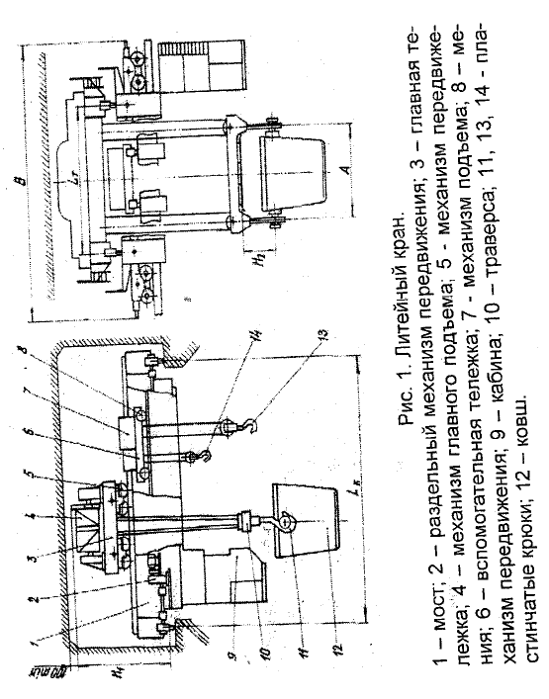 | 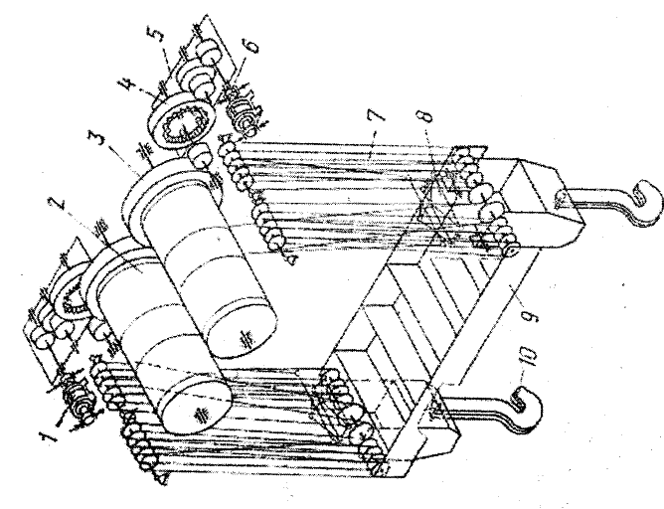

    - Порядок выполнения работы
- Определить скорости передвижения крана, главной тележки подъема ковша.
- Построить теоретическую циклограмму.
- Определить теоретическую продолжительность цикла разливки стали.
- Провести операции перемещения ковша каждому члену бригады и определить среднеарифметическую продолжительность каждой операции.
- Построить практическую циклограмму разливки и сравнить с теоретической.
- Составить кинематические схемы механизмов лабораторного разливочного крана.
- Сравнить кинематические схемы лабораторного крана с реальными.
- Провести анализ полученных результатов и сделать выводы по работе.

- Оформление отчета и зачета

По материалам рабочей тетради, методических указаний, личных наблюдений и литературных источников студент составляет отчет по лабораторной работе.
Отчет должен включить:
- название работы;
- цель работы;
- краткое описание конструкции промышленного и лабораторного крана с приведением кинематических схем;
- циклограммы: теоретическую и практическую;
- анализ полученных результатов;
- краткие выводы по работе.
Зачет по лабораторной работе ставится при наличии отчета по результатам беседы преподавателя со студентом.

Задание2

ИЗУЧЕНИЕ РАБОТЫ ТОРМОЗОВ МПТМ

Цель работы: Изучение конструкций тормозов. Получение навыков их настройки.
Колодочный длинноходовой (грузовой) тормоз | Колодочный короткоходовой (пружинный) тормоз
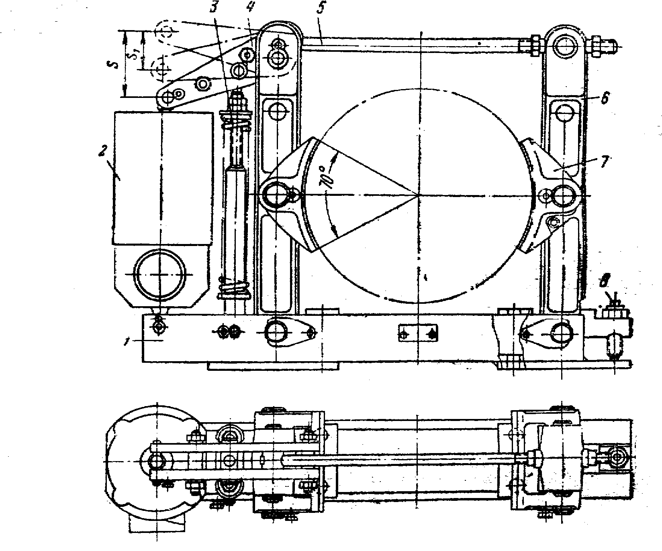  Колодочный тормоз с электрогидравлическим толкателем | 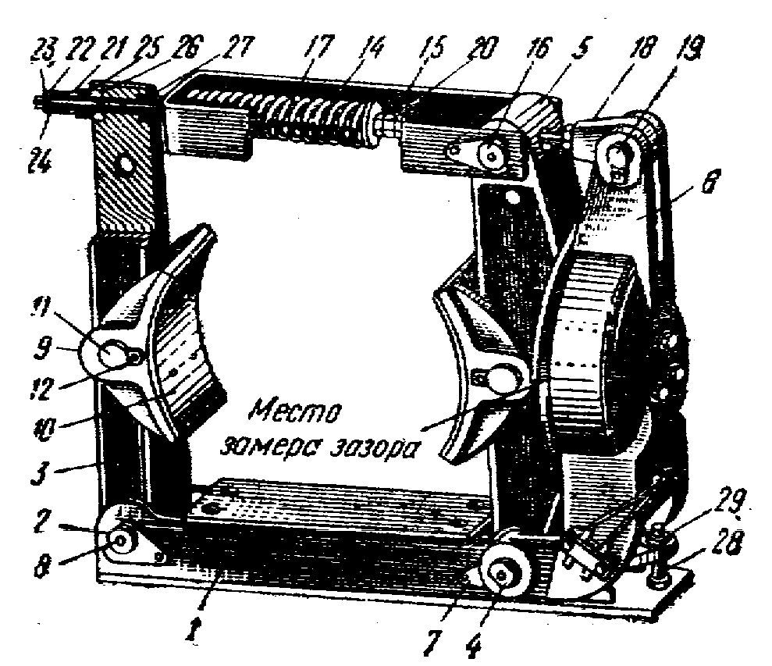  Общий вид тормоза ТКП-400-800
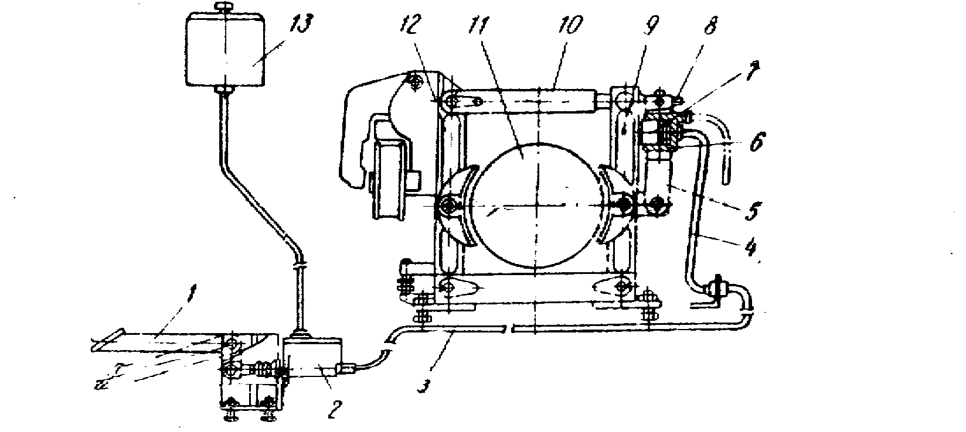
Управляемый комбинированный короткоходовой колодочный тормоз

Задание 3

СОСТАВЛЕНИЕ КИНЕМАТИЧЕСКИХ СХЕМ
ГРУЗОПОДЪЕМНЫХ МАШИН

Группы классификации механизмов, режимы нагружения и числовые данные, необходимые для использования схем в самостоятельной работе, приведены в табл. 1.
По заданным схемам и параметрам (табл. 2) в курсовом проекте следует разработать кинематические схемы и сборочные чертежи в объеме 1 листа формата А4.
Таблица 1
Группы классификации механизмов
Режим  нагружения | Коэффициент распределения нагрузок, | Общая продолжительность эксплуатации,  тыс. ч
 |  | 0,2 | 0,4 | 0,8 | 1,6 | 3,2 | 6,3 | 12,3 | 25 | 50 | 100
L1 —легкий | 0,125 | — | — | М1 | М2 | МЗ | М4 | М5 | М7 | М8 | М9
L2 — умеренный | 0,25 | — | М1 | М2 | МЗ | М4 | М5 | М6 | М7 | М8 | —
L3 — тяжелый | 0,5 | M1 | M2 | M3 | M4 | M5 | M6 | M7 | M8 | — | —
L4 — весьма  тяжелый | 1,0 | M2 | M3 | М4 | M5 | М6 | M7 | M8 | — | — | —
Таблица 2
Задания по грузоподъемным машинам
№ |  | Наимено-  вание |  | Обозначе-ние |  | Грузоподъемность, т |  | Скорость подъема, м/с |  | Высота подъема, м |  | Пролет  (или вылет), м |  | Скорость пере-движения, м/с  (или частота вра-щения, мин^{–1})
1 |  | 2 |  | 3 |  | 4 |  | 5 |  | 6 |  | 7 |  | 8
1 |  | Тележка кра-  новая с редуктором передвижения  на лапах |  | ТКЛ |  | 3,2  5,0 |  | 0,16  0,13 |  | 8  10 |  | —  — |  | 0,5  0,6
2 |  | Тележка кра-новая с навесным редуктором передвижения |  | ТКН |  | 10,0  13,0 |  | 0,32  0,25 |  | 8  12 |  | —  — |  | 0,4  0,5
3 |  | Тележка крановая с фланцевым редуктором передвижения |  | ТКФ |  | 6,3  8,0 |  | 0,16  0,10 |  | 10  14 |  | —  — |  | 0,8  0,6
4 |  | Тележка  консольная  с талью |  | ТКТ |  | 8,0  10,0 |  | 0,25  0,20 |  | 16  12 |  | —  — |  | 0,6  0,5
5 |  | Тележка консольная с боко-выми роликами |  | ТКБ |  | 2,5  3,2 |  | 0,20  0,16 |  | 12  16 |  | —  — |  | 0,6  0,5
6 |  | Тележка  консольная  с боковыми  и обратными роликами |  | ТКО |  | 2,0  4,0 |  | 0,50  0,32 |  | 18  14 |  | —  — |  | 1,0  0,8
7 |  | Тележка кра-новая двух-консольная |  | ТКД |  | 8,0  10,0 |  | 0,25  0,20 |  | 16  12 |  | —  — |  | 0,6  0,5
8 |  | Кран мостовой опорный для длинномерных грузов |  | КМО |  | 16,0  20,0 |  | 0,32  0,25 |  | 16  14 |  | 10,5  16,0 |  | 0,8  0,6
9 |  | Кран мостовой подвесной для длинномерных грузов |  | КМП |  | 3,2  4,0 |  | 0,40  0,32 |  | 10  12 |  | 8,0  10,5 |  | 1,2  1,0
10 | Кран  полукозловой |  | КПК |  | 2,5  3,2 |  | 0,25  0,20 |  | 10  12 |  | (6,3)  (8,0) |  | 0,8  0,6
11 | Стрела  подвесная |  | СП |  | 2,0  4,0 |  | 0,16  0,12 |  | 6  8 |  | (8,0)  (10,0) |  | (1,5)  (1,0)
12 | Кран настенный передвижной |  | КНП |  | 4,0  5,0 |  | 0,20  0,16 |  | 6  12 |  | (5,0)  (6,3) |  | 0,8  0,6
13 | Кран поворотный передвижной |  | КПП |  | 3,2  5,0 |  | 0,32  0,25 |  | 12  10 |  | (5,0)  (6,3) |  | (1,5)  (1,0)
14 | Кран стреловой передвижной |  | КСП |  | 2,5  1,6 |  | 0,1  0,125 |  | 4  5 |  | (1,0)  (0,8) |  | (3,0)  (2,0)
15 | Кран на колон-не с фрикционным поворотом |  | ККФ |  | 1,6  2,0 |  | 0.16  0,20 |  | 4  5 |  | (5,0)  (4,0) |  | (2,5)  (3,0)
16 | Кран на колонне с верхним приводом  поворота |  | ККВ |  | 2,5  3,2 |  | 0,10  0,16 |  | 3  4 |  | (6,3)  (5,0) |  | (2,0)  (2,5)
17 | Кран с опорами на колонне |  | КОК |  | 2,0  2,5 |  | 0.25  0,20 |  | 6  8 |  | (6,3)  (5,0) |  | (2,0)  (2,5)
18 | Кран на колонне у стены |  | ККС |  | 5,0  8,0 |  | 0,16  0,20 |  | 5  4 |  | (8,0)  (6,3) |  | (2,0)  (1,5)
19 | Кран на колонне с нижним приводом |  | ККН |  | 2,0  2,5 |  | 0,20  0,16 |  | 5  4 |  | (6,3)  (5,0) |  | (2,5)  (3,0)
20 | Кран поворотный с тельфером |  | КПТ |  | 3,2  5,0 |  | 0,16  0,13 |  | 8  6 |  | (5,0)  (4,0) |  | (2,0)  (1,0)
21 | Кран на колонне двухплечевой |  | ККД |  | 1,0  1,6 |  | 0,20  0,30 |  | 4  3 |  | (5,0)  (4,0) |  | (2,5)  (2,0)
22 | Кран настенный с червячным редуктором поворота |  | КНЧ |  | 1,6  2,0 |  | 0,25,  0,20 |  | 6  5 |  | (6,3)  (5,0) |  | (2,0)  (2,5)
23 | Кран с верхней опорой |  | KB |  | 2,5  3,2 |  | 0,32  0,12 |  | 5  4 |  | (8,0)  (6,3) |  | (1,5)  (2,0)
24 | Тележка крановая с жестким подвесом груза |  | ТКЖ |  | 4,0  6,3 |  | 0,08  0,10 |  | 2  1 |  | —  — |  | 1,0  0,8

Примечание. Для верхней строки режим нагружения L1 (легкий), группа классификации механизмов М2; для нижней — L2 (умеренный), М4.

Рис. 1. Тележка крановая с редуктором передвижения на лапах
Рис. 2. Тележка крановая с навесным редуктором передвижения
Рис. 3. Тележка крановая с фланцевым редуктором передвижения
Рис. 4. Тележка консольная с талью
Рис. 5. Тележка консольная с боковыми роликами
Рис. 6. Тележка консольная с боковыми и обратными роликами
Рис. 7. Тележка крановая двухконсольная
Рис. 8. Кран мостовой опорный для длинномерных грузов
Рис. 9. Кран мостовой подвесной для длинномерных грузов
Рис. 10. Кран полукозловой
Рис. 11. Стрела подвесная
Рис. 12. Кран настенный передвижной
Рис. 13. Кран передвижной поворотный
Рис. 14. Кран стреловой передвижной
Рис. 15. Кран на колонне с фрикционным поворотом
Рис. 16. Кран на колонне с верхним приводом поворота
Рис. 17. Кран с опорами на колонне
Рис. 18. Кран на колонне у стены
Рис. 19. Кран на колонне с нижним приводом
Рис. 20. Кран поворотный с тельфером
Рис. 21. Кран на колонне двухплечевой
Рис. 22. Кран настенный с червячным редуктором поворота
Рис. 23. Кран на колонне с верхней опорой
Рис. 24. Тележка крановая с жестким подвесом груза

ПРИЛОЖЕНИЕ 2
Методические указания по выполнению курсового проекта.

СОСТАВ КУРСОВОГО ПРОЕКТА
Цель, стоящая перед курсовым проектом, регламентирует объем выполняемой работы. Проект должен состоять из графической части и расчетно-пояснительной записки. В нем необходимо разработать узлы машины, скомпоновать всю машину. Поэтому минимальный объем графической части – два листа формата 24 (А 1).
На первом листе разрабатывается общий вид машины, на втором – какой-либо ее узел или механизм. В пояснительной записке производиться кинематический и прочностной расчеты всех узлов и основных деталей машины.
Работа над проектом должна проходить в два этапа.
На первом этапе выполняется проектный расчет устройства и его эскизная компоновка. Проектный расчет следует производить по упрощенным формулам, пользуясь таблицами, номограммами и по аналогии с действующими машинами. Эскизную разработку желательно выполнять на миллиметровой бумаге. После выбора всех узлов и деталей проектируемого устройства, а также после увязки всех размеров на эскизном листе, следует уточнить масштаб чертежа и приступить ко второму этапу выполнения проекта.
На втором этапе производится уточненный расчет механизмов проектируемого устройства, оформляется расчетно-пояснительная записка, выполняются чертежи.
Выполненный и полностью оформленный проект защищается на кафедре в сроки, предусмотренные учебным планом.

ПРОЕКТНЫЕ (ПРЕДВАРИТЕЛЬНЫЕ) РАСЧЕТЫ МЕХАНИЗМОВ МПТМ
Проектный расчет подъемного механизма
Выбор типа полиспаста и расчет гибкого органа. Определение размеров барабана. Определение статической мощности двигателя. Выбор двигателя (необходимое для этого расчета значение к. п. д. механизма принимается предположительно, а затем при окончательном расчете уточняется). Определение числа оборотов барабана. Определение общего передаточного числа редуцирующих устройств механизма подъема. Подбор редуктора. Выбор типа тормоза и места его расположение.
Проектный расчет механизма передвижения
Предварительное определение веса тележки или крана и давлений на колеса. Выбор диаметра ходовых колес и диаметра осей или цапф. Определение сопротивления движению. Выбор числа приводных колес из условия отсутствия буксования. Определение статической мощности двигателя. Определение числа оборотов ходовых колес. Определение передаточного числа редуктора. Подбор редуктора. Выбор типа тормоза и места его установки.
Проектный расчет механизма вращения поворотных кранов
Предварительное определение веса поворотной части крана, места расположения и веса противовеса. Определение опорных реакций. Выбор типа, основных размеров опорных частей и колонны или круглого рельса. Определение момента сил сопротивления вращению крана. Определение мощности двигателя и его выбор. Определение общего передаточного числа механизма вращения крана. Проверка двигателя на перегрузку в момент пуска. Подбор тормоза.
ЭСКИЗНЫЙ ПРОЕКТ (КОМПОНОВКА)МЕХАНИЗМОВ В МПТМ
Проектный расчет должен сопровождаться одновременным составлением в масштабе эскиза тележки или общей схемы, эскизов отдельных механизмов поворотных кранов. Это позволит установить взаимное расположение отдельных механизмов, выяснить габариты машины, определить все необходимые размеры для дальнейших расчетов валов, осей, тормозов и пр.
Компоновка выполняется строго в масштабе. При этом в плане моторы, муфты, редукторы, подшипники, барабаны, зубчатые и ходовые колеса изображаются прямоугольниками или окружностями. Компоновка выполняется в трех проекциях: план и две боковые проекции, из которых на одной должен быть виден механизм передвижения.
Выполнение компоновки надо начинать с вычерчивания механизма подъема в плане и в виде сбоку со стороны базы. При этом в плане устанавливается расстояние между осью двигателя и осью барабана, намечается расположение балок тележки и предварительно намечается месторасположение тормоза, а в виде сбоку выясняется взаимное расположение по высоте двигателя, редуктора, открытых зубчатых колес (если они есть) барабана и устанавливается место крепления уравнительного блока или верхних блоков (для полиспаста с кратностью больше двух).
При размещении механизма передвижения надо иметь в виду, что ходовые колеса в направлении колен должны быть на строго одинаковом расстоянии от оси подвески (середины барабана), что обеспечит одинаковую нагрузку на них от веса груза. Желательно, чтобы в их направлении базы тележки давления на колеса распределялись равномерно.
В случае, если общая компоновка тележки или крана окажется неудовлетворительной в отношении габаритов, использования площади, распределения давления между опорами, возможности крепления отдельных деталей и установки тормозов, а также в отношении удобства сборки, надзора, ухода (смазки) и ремонта механизмов, следует изменить схему полиспаста или передаточное число редуктора и т. п.; учитывая недостатки полученной конструкции, произвести расчет снова.
УТОЧНЕННЫЙ РАСЧЕТ
Предварительные расчеты должны быть уточнены после завершения эскизной компоновки оборудования. Выполнение расчетов обязательно проводить на современном научном уровне. Выбираемые материалы должны соответствовать современным техническим достижениям и ГОСТам последних лет.
При уточненном расчете проверяются электродвигатели по пусковым моментам, определяются окончательные размеры всех узлов, производится расчет валов, осей, цапф, проверяются размеры опор. Разрабатываются вопросы смазки узлов. Производится расчет всех тормозов.
ГРАФИЧЕСКАЯ ЧАСТЬ ПРОЕКТА
Графическая часть состоит из листов формата 24 (А 1).
Чертежи выполняются в соответствии с ГОСТами (ЕСКД). При их выполнении требуется четкость и ясность выражения технической мысли. Выполняются чертежи в карандаше, со спецификацией, размерами и обозначениями, при этом проекции необходимо разместить так, чтобы изображения не оказались смещенными к краям, при оставшейся свободной части листа.
Предлагаемую конструкцию необходимо показать достаточно ясно, чтобы не возникло сомнений при ее изучении. Однако следует избегать вычерчивания мелких проекций, второстепенных размеров и сечений. Узловые чертежи должны содержать указания по посадке.
На первом листе выполняется общий вид тележки или крана, как правило, в трех проекциях. При проектировании тележки ее боковые проекции следует выполнять так, чтобы на одной из них механизм передвижения был на переднем плане. Важно также, чтобы на чертеже ограждения не закрывали механизмы. С этой целью следует делать вырывы в ограждении. Следует обратить внимание на установку и привязку конечных выключателей, амортизаторов. При простановке размеров необходимо давать привязку механизмов, показывать габариты и основные элементы конструкции. На общем виде приводится техническая характеристика.
На листе «механизм подъема» следует показывать разрез по оси барабана лебедки. С целью пояснения крепления каната к барабану показывается торцевой вид на барабан или торцевой разрез по месту крепления каната к барабану. Необходимо показать конструкцию смазочного устройства и систем уплотнителей. Для этих видов допустимо уменьшение масштаба. Для кранов, имеющих два механизма подъема, на чертеже «механизм подъема» выполняется разрез только на одной из лебедок (по указанию преподавателя).
Чертеж «механизм передвижения» представляет собой вид по валу ходовых колес. На этом лист необходимо показать ходовые колеса, их соединения с валом, разрезы по буксам. При соединении ходовых колес с валом редуктора через муфты следует показать последние в разрезе. Необходимо также сделать разрез по входному валу редуктора, на котором можно видеть способ его соединения с валом двигателя. Для пояснения крепления букс ходовых колес к раме необходимо вычертить боковой вид на буксу.
Кроме механизма подъема или механизма передвижения на втором листе проекта могут быть разработаны чертежи тормоза, подвески (крюковой обоймы), неподвижных блоков, кабельного барабана и т.п. (согласно заданию на проектирование).
ОФОРМЛЕНИЕ РАСЧЕТНО-ПОЯСНИТЕЛЬНОЙ ЗАПИСКИ
Расчетно-пояснительная записка к проекту выполняется чернилами на листе формата II (А 4) писчей бумаги с односторонним их заполнением.
Пояснительная записка к проекту должна содержать следующие разделы:
- Титульный лист.
- Лист – задание.
- Оглавление.
- Введение, в котором ведется описание проектируемой тележки (или крана), ее назначение, место работы, эксплуатационные возможности.
- Расчет механизма подъема. Составление схемы полиспаста и расчет его к. п. д. Расчет и выбор каната, блоков, диаметра барабана. Расчет на прочность барабана, его оси, крепления каната к барабану, деталей подвески. Определение мощности двигателя и его проверка на перегрузку в момент пуска и по эквиваленту моменту. Определение тормозного момента и выбор тормоза. Расчет и выбор редуктора и соединительных муфт.
- Расчет механизма передвижения. Определение сопротивление передвижению; расчет мощности двигателя и его проверка по пусковому моменту. Выбор и расчет редуктора. Определение тормозного момента по пути торможения, выбор тормоза и его расчет. Расчет ходовых колес, определение запаса сцепления (отсутствие пробуксовки) с рельсами. Расчет трансмиссионных валов и соединительных муфт.
- Схема нагружения металлоконструкции тележки, крана.
- Расчет амортизаторов.
- Смазка узлов и механизмов.
- Предохранительные устройства.
- Основные правила техники безопасности при работе с подъемно-транспортными устройствами.
- Список литературы.
- Ведомость спецификаций. При написании расчетно-пояснительной записки все ее разделы, графики, параграфы следует четко выделять. Все расчеты необходимо сопровождать поясняющими схемами, эскизами, рисунками. В записке приводятся также все проверочные расчеты.

Записка должна быть написана грамотно, аккуратно, с четко выполненными схемами и рисунками в тексте. Эскизы и рисунки разрешаются выполнять в карандаше.
Следует уделить внимание правильности приведения ссылок на литературу, которой пользовались при выполнении проекта. Указывать страницу, с которой взят использованный материал, необязательно, но это не исключает умения быстро находить ее по просьбе преподавателя в момент проверки или защиты проекта. В списке литературы обязательно указываются: автор, название источника, издательство, место и год издания.
Законченные чертежные листы и переплетенная записка подписывается автором и сдается руководителю проекта на проверку.

